D40 Quy trình nghiệp vụ SASMS

Nhập kho theo Serial và IMEI
Truy vết: FR-03 UC-03 US-02 BR-01 BR-02 BR-04.
Phiếu nháp phải kiểm tra D35, trùng trong lô và toàn hệ thống. Không hợp lệ kết thúc lượt xác nhận, giữ bản nháp cho lần sửa/gửi mới. Xác nhận hợp lệ ghi phiếu, thiết bị AVAILABLE và sự kiện nhập nguyên tử; lỗi lưu rollback. Gửi lại cùng khóa trả kết quả cũ.
Bước | Nội dung | Điều kiện
T1 | Tạo phiếu, nhập mã | Áp dụng quyết định BR tương ứng nêu trên
T2 | Kiểm tra D35 và trùng | Áp dụng quyết định BR tương ứng nêu trên
G1 | Hợp lệ? | Áp dụng quyết định BR tương ứng nêu trên
T3 | Sửa dữ liệu hoặc hủy | Áp dụng quyết định BR tương ứng nêu trên
T4 | Xác nhận lưu nguyên tử | Áp dụng quyết định BR tương ứng nêu trên
T5 | Tăng tồn, cấp QR | Áp dụng quyết định BR tương ứng nêu trên

D40A Sơ đồ
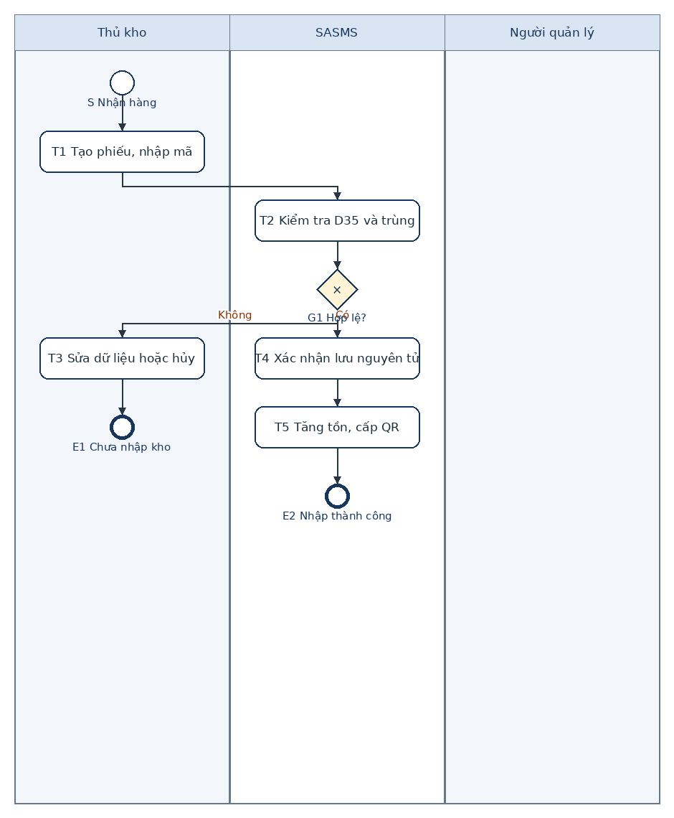
Kết quả kiểm tra thiết kế: luồng thành công và nhánh từ chối/lỗi đã có điểm kết thúc; tác vụ thay đổi dữ liệu có quy tắc trạng thái; ID nút và sequence flow hợp lệ. Đây là kiểm tra mô hình, không phải log chạy ứng dụng.

Bán hàng POS
Truy vết: FR-05 FR-06 FR-08 UC-05 UC-06 UC-08 US-04 US-05 US-07.
Giữ thiết bị 10 phút theo BR-03. Thanh toán cash có xác nhận thu ngân hoặc sandbox có phản hồi tin cậy. Nhánh chưa rõ kết quả ghi PENDING và đối soát; không giải phóng khóa khi chưa xác định thất bại. Nhánh PAID ghi SOLD và xuất tồn sổ một lần. AI timeout không chặn, in lỗi cho in lại.
Bước | Nội dung | Điều kiện
T1 | Quét/chọn thiết bị | Áp dụng quyết định BR tương ứng nêu trên
T2 | Giữ chỗ, tính tiền | Áp dụng quyết định BR tương ứng nêu trên
G1 | Còn khả dụng? | Áp dụng quyết định BR tương ứng nêu trên
T3 | Chọn lại hoặc hủy | Áp dụng quyết định BR tương ứng nêu trên
T4 | Thực hiện thanh toán | Áp dụng quyết định BR tương ứng nêu trên
T5 | Kiểm tra kết quả thu | Áp dụng quyết định BR tương ứng nêu trên
G2 | Thành công? | Áp dụng quyết định BR tương ứng nêu trên
T6 | Xử lý lỗi / đối soát | Áp dụng quyết định BR tương ứng nêu trên
T7 | Lưu PAID, SOLD, tồn | Áp dụng quyết định BR tương ứng nêu trên
T8 | Tạo dữ liệu in hóa đơn | Áp dụng quyết định BR tương ứng nêu trên

D40B Sơ đồ
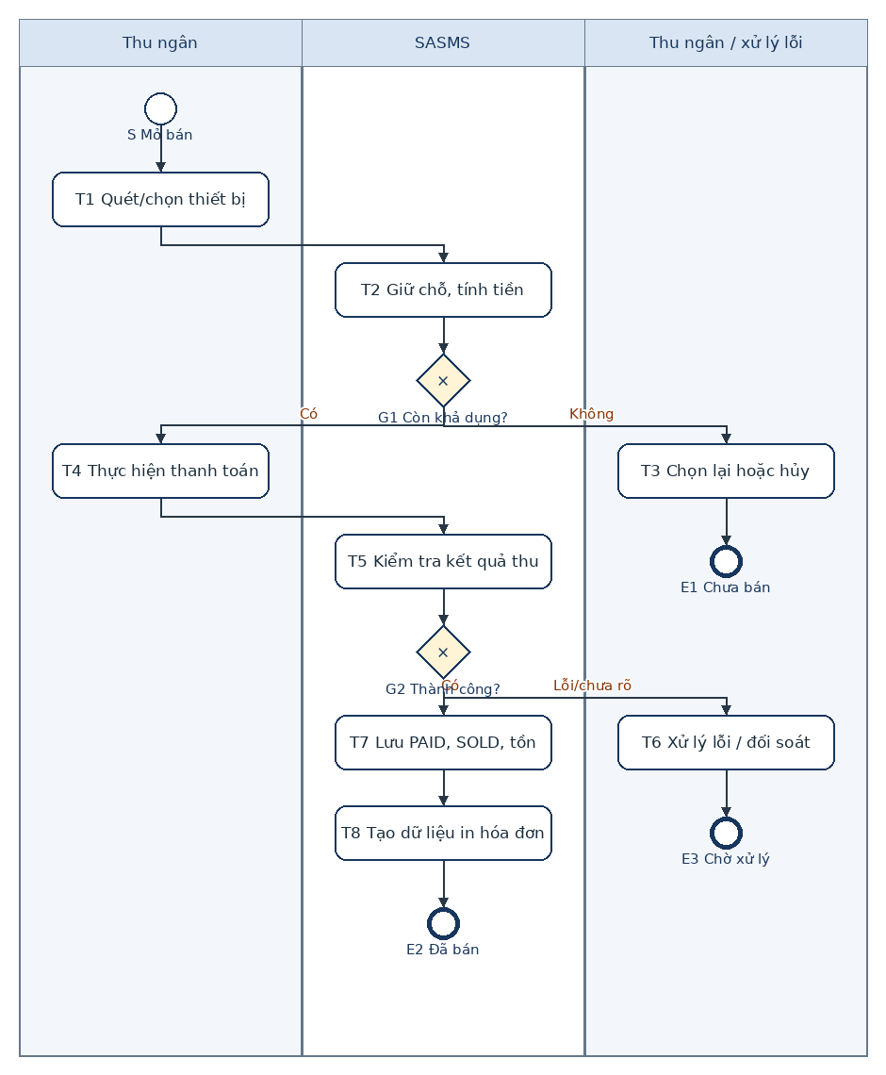
Kết quả kiểm tra thiết kế: luồng thành công và nhánh từ chối/lỗi đã có điểm kết thúc; tác vụ thay đổi dữ liệu có quy tắc trạng thái; ID nút và sequence flow hợp lệ. Đây là kiểm tra mô hình, không phải log chạy ứng dụng.

